

DISEÑO DE SISTEMAS

DE INFORMACIÓN  
TRABAJO PRÁCTICO INTEGRADOR



**ALUMNOS**:

* DOMINGUEZ, EDGAR NAHUEL
* PUJALTE, DENISE
* ROBALES, LAUTARO
* ROMERO BRUNO, MALENA
* SÁEZ FRANCI, JULIANA
* VERON, VALERIA
* ZURLO, MAXIMILIANO

**DOCENTES**:

* ING. VALERIA C. SANDOBAL VERÓN
* ING. GERMÁN GAONA

**GRUPO N°**: 10 **AÑO**: 2024

# ESCENARIO

El reconocido taller de la zona, dirigido por Ricardo Rueda, busca homologar sus instalaciones para realizar Revisiones Técnicas Obligatorias (RTO) de vehículos. Convoca a la consultora SoftWAR para implementar un sistema de información que agilice la operativa. Participan Ricardo, Cecilia Rueda y el Ing. Luis Unzué.

* Se discuten los pasos para cumplir con las normativas de la CNRT y se esclarece el proceso que ocurre en el establecimiento para realizar las revisiones.
* Se establece que los clientes deben presentar documentación específica y se sugiere implementar un sistema de turnos para evitar largas esperas.
* Se detalla la variación de aranceles según el tipo de vehículo y su uso, junto con detalles de cómo desean que se realicen los pagos.
* Se destaca la importancia de seguir procedimientos estrictos de verificación, marcando defectos con niveles de gravedad.
* Se acuerda generar informes específicos para auditorías y control interno.

Para finalizar, se programó una reunión posterior para avanzar en el proyecto y acordar temas contractuales.

# MODELO DE CASOS DE USO

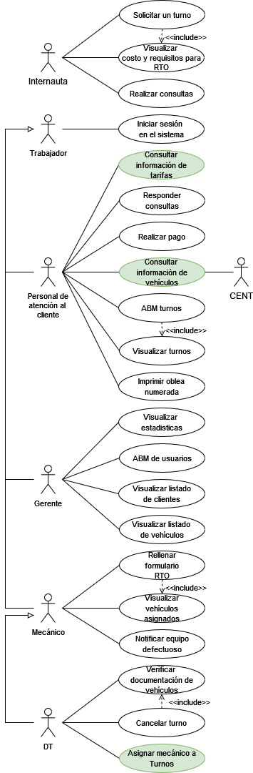

**Modificaciones:**

Consideramos necesaria la adición del actor externo del CENT para corroborar la información de un vehículo en el caso de uso de “Consultar información de vehículos”

# TECNOLOGÍAS A USAR EN LA IMPLEMENTACIÓN

**Backend**

Django (arquitectura MVC, Modelo-Vista-Controlador)

c/ Entity framework trabajando con postgresql/sqlite.

**Frontend**

Svelte (con el metaframework svelte kit)

**Todas las capturas fueron realizadas desde la siguiente aplicación:**

**Enlace a la página:** <https://master--grupo10-dsi.netlify.app/>

## Enlace a GitHub: <https://github.com/Z0SO/G10_CU-deploy>

## 

## Pantallas de los correspondientes casos de uso:

**Pantalla Menú principal**:

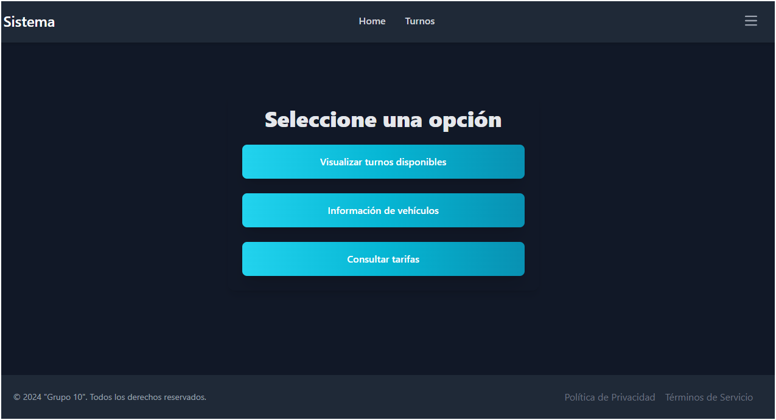

**Pantallas: “Asignar vehículos a mecánico”**

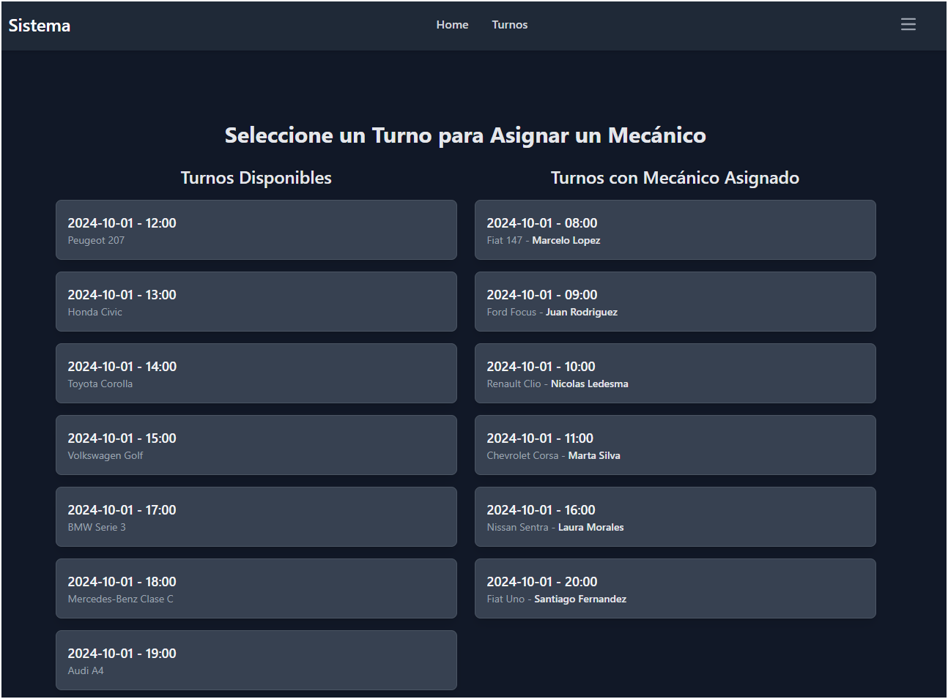

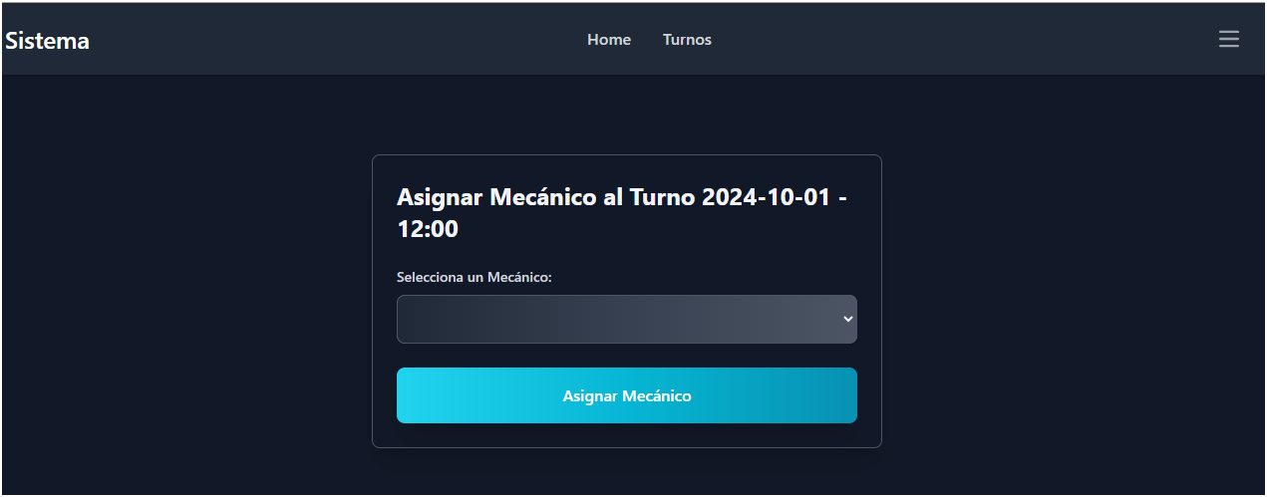

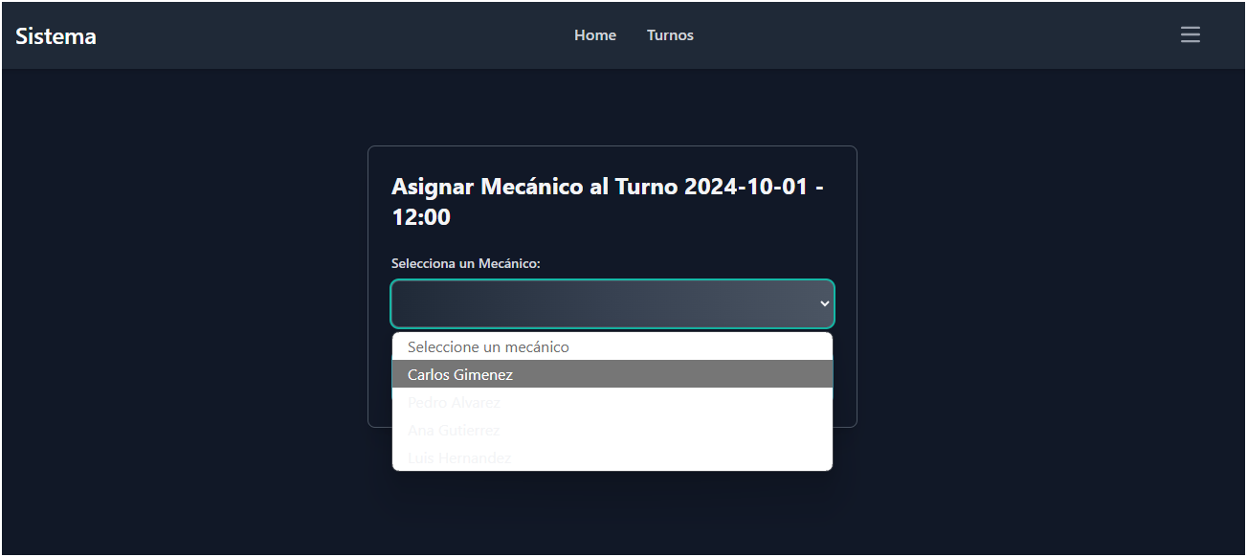

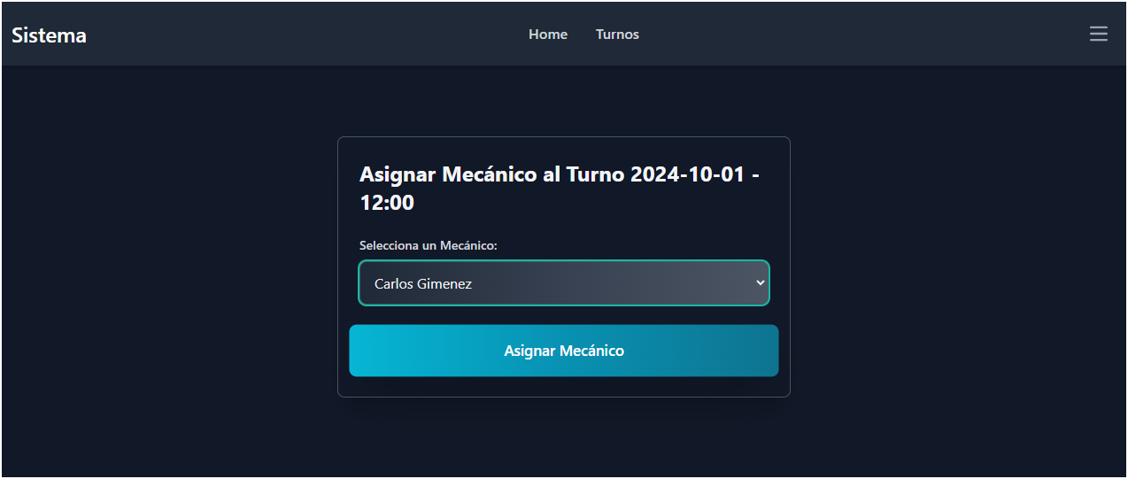

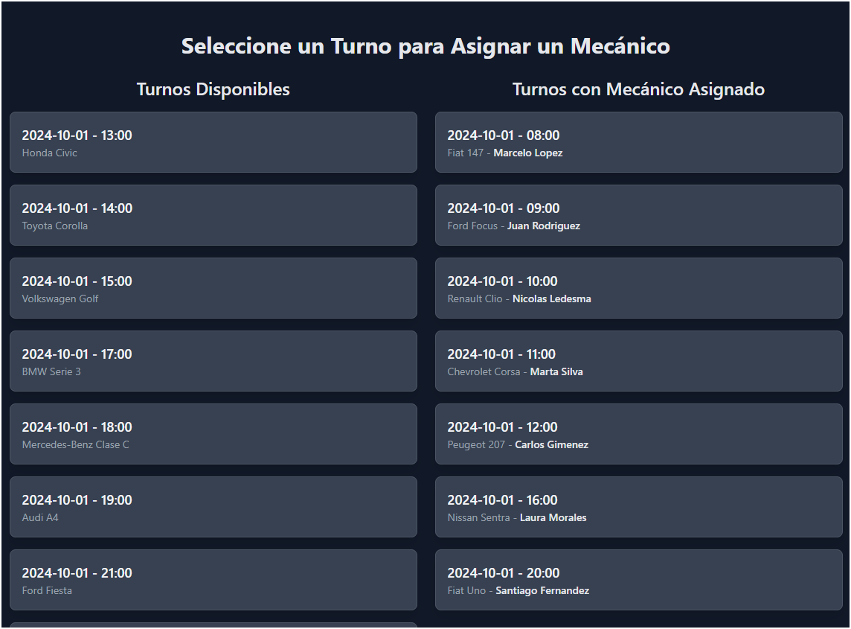

**Diagrama de navegación:**

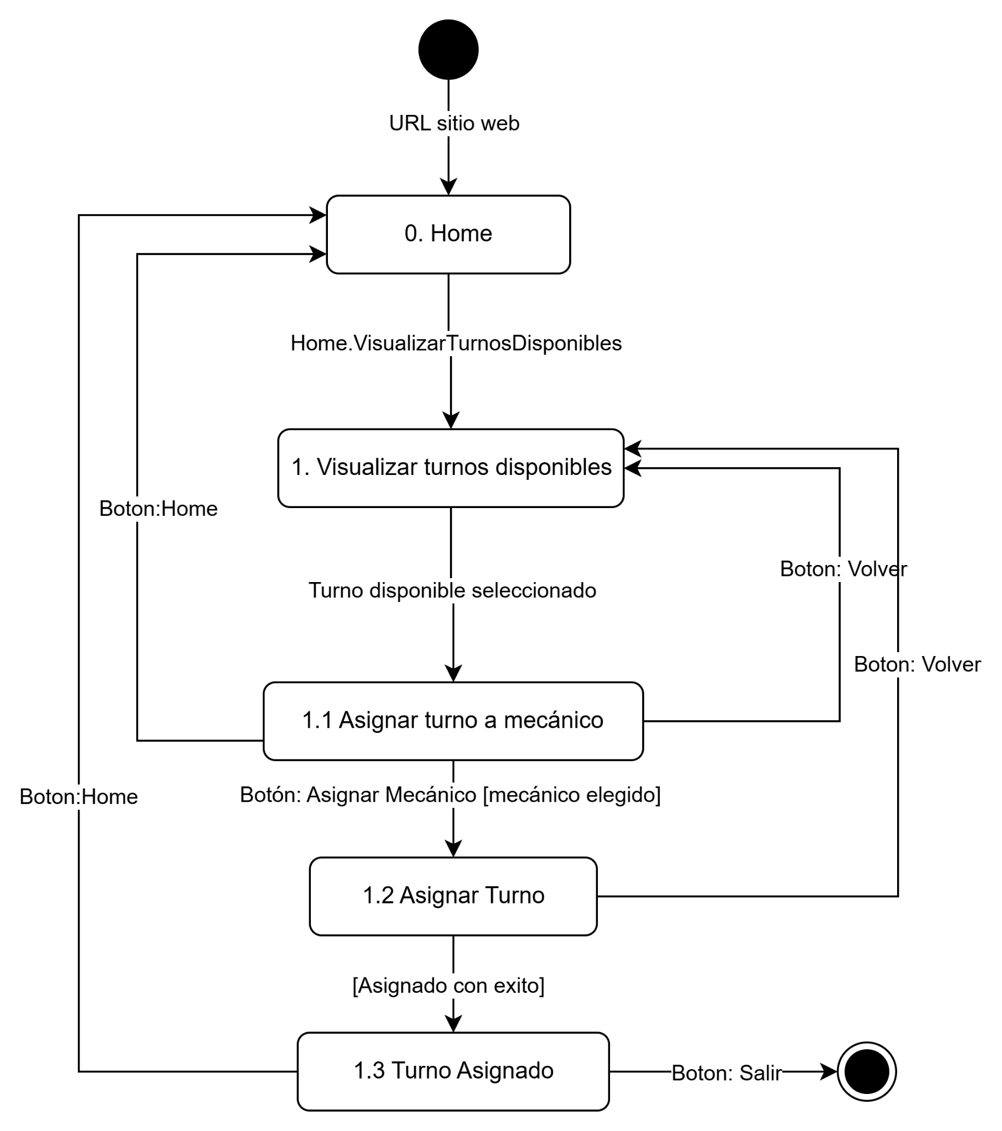

**Pantallas: “Información de Vehículo”**

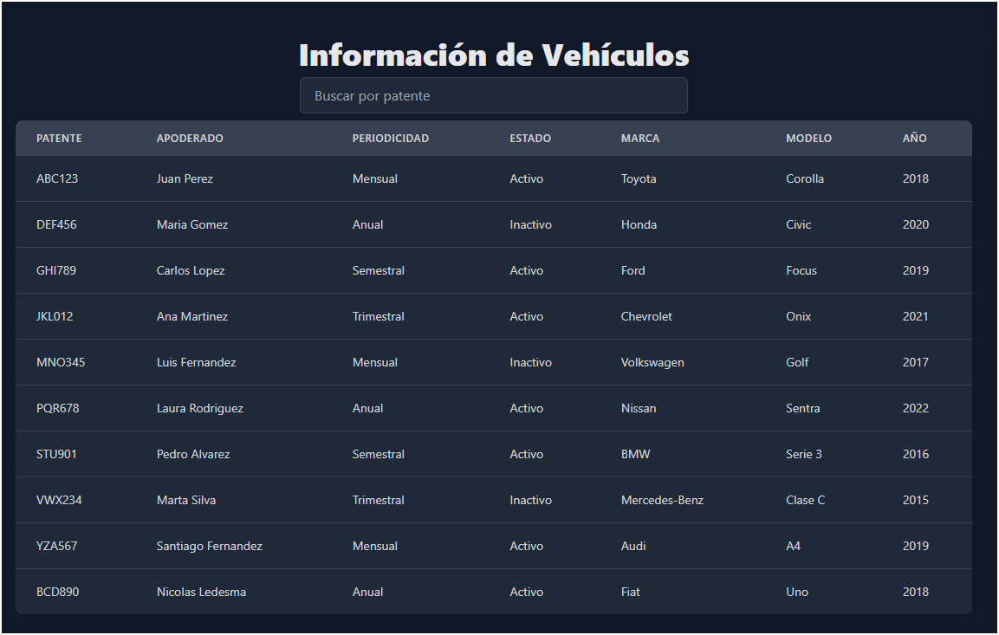

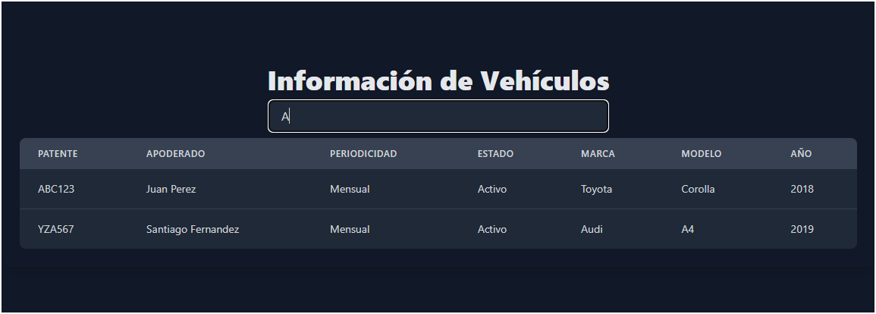

**Diagrama de navegación:**

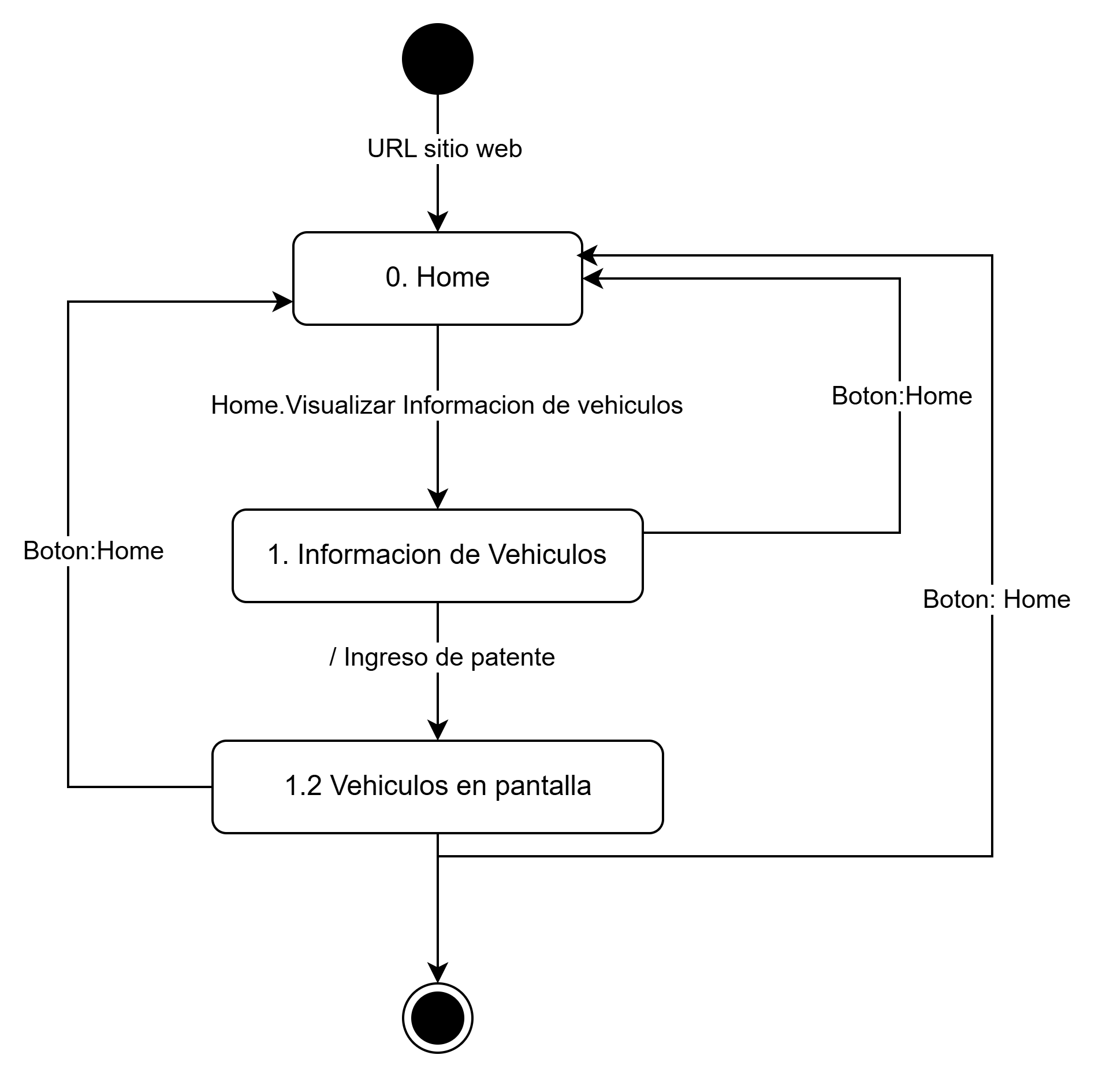

**Pantallas: “Consultar Tarifas”**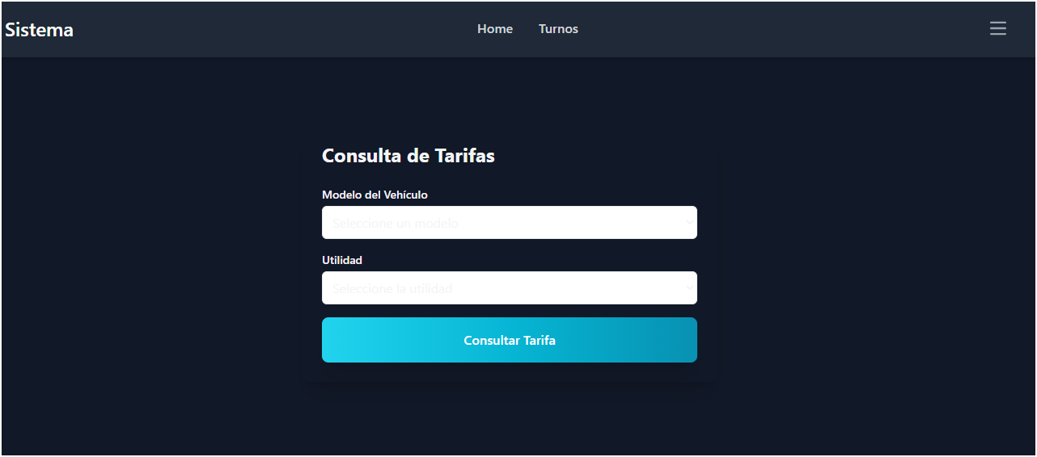

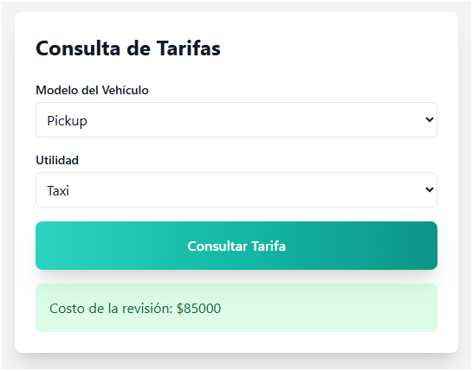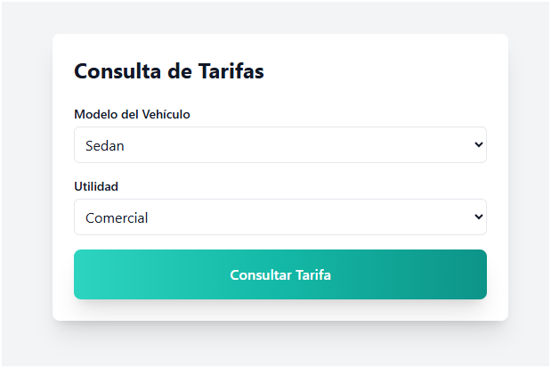

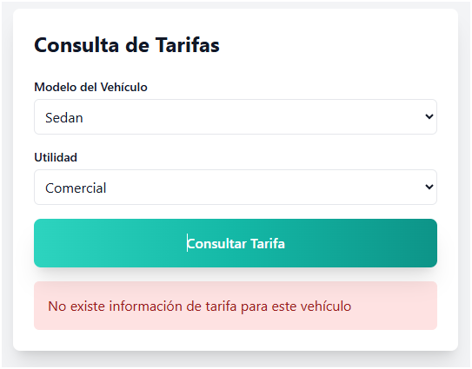

**Diagrama de Navegación:**

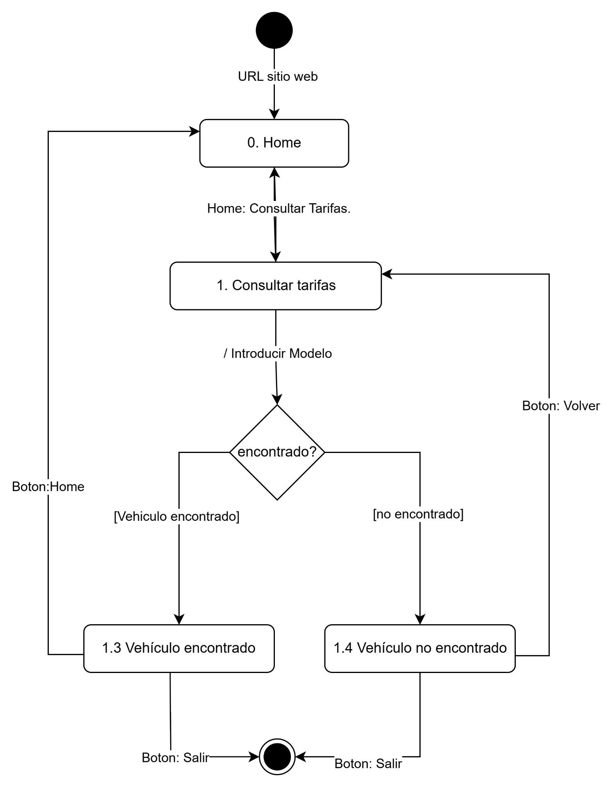

**Layouts y Diagramas de Warnier:**

**1. Vehículos reparados en un mes**

Listado de vehículos reparados por tipo (moto, auto, camioneta) y uso (particular, transporte, etc.) en un mes.

Layout:

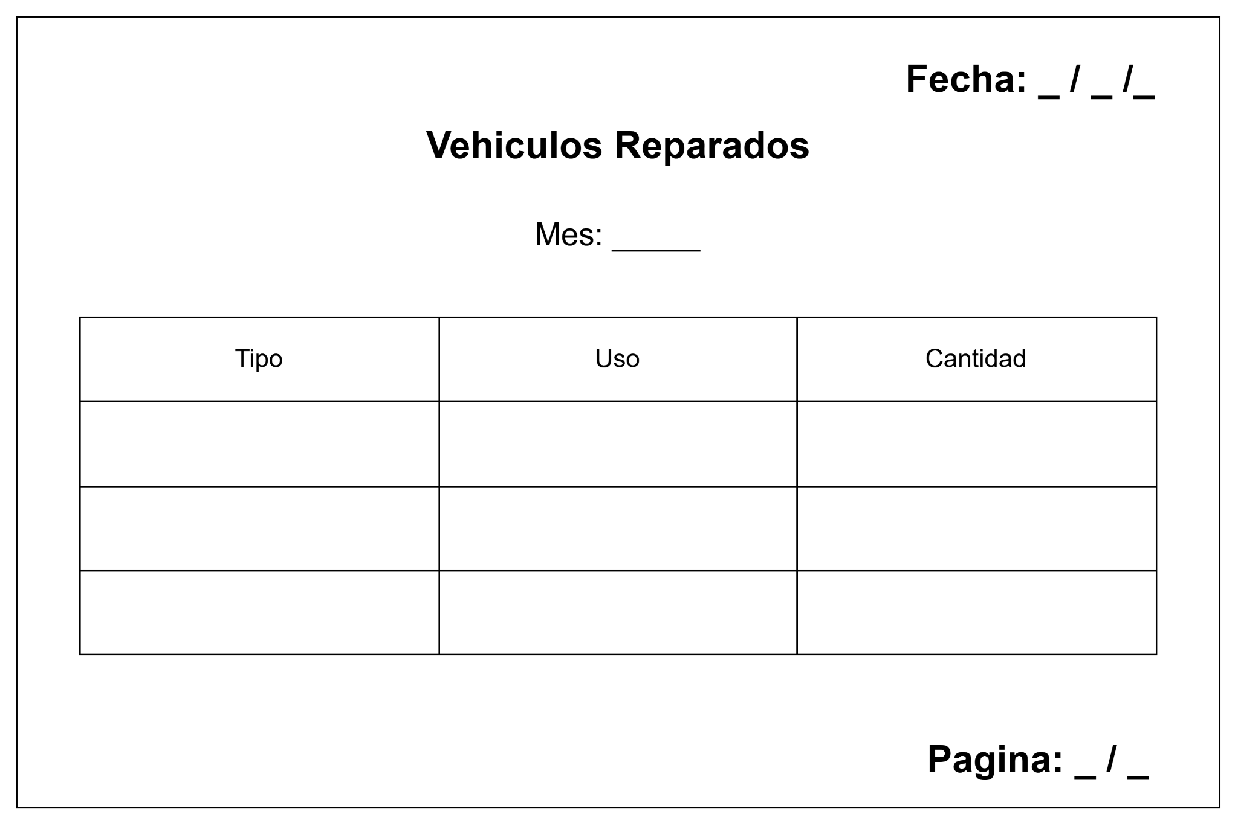

Diagrama de Warnier:

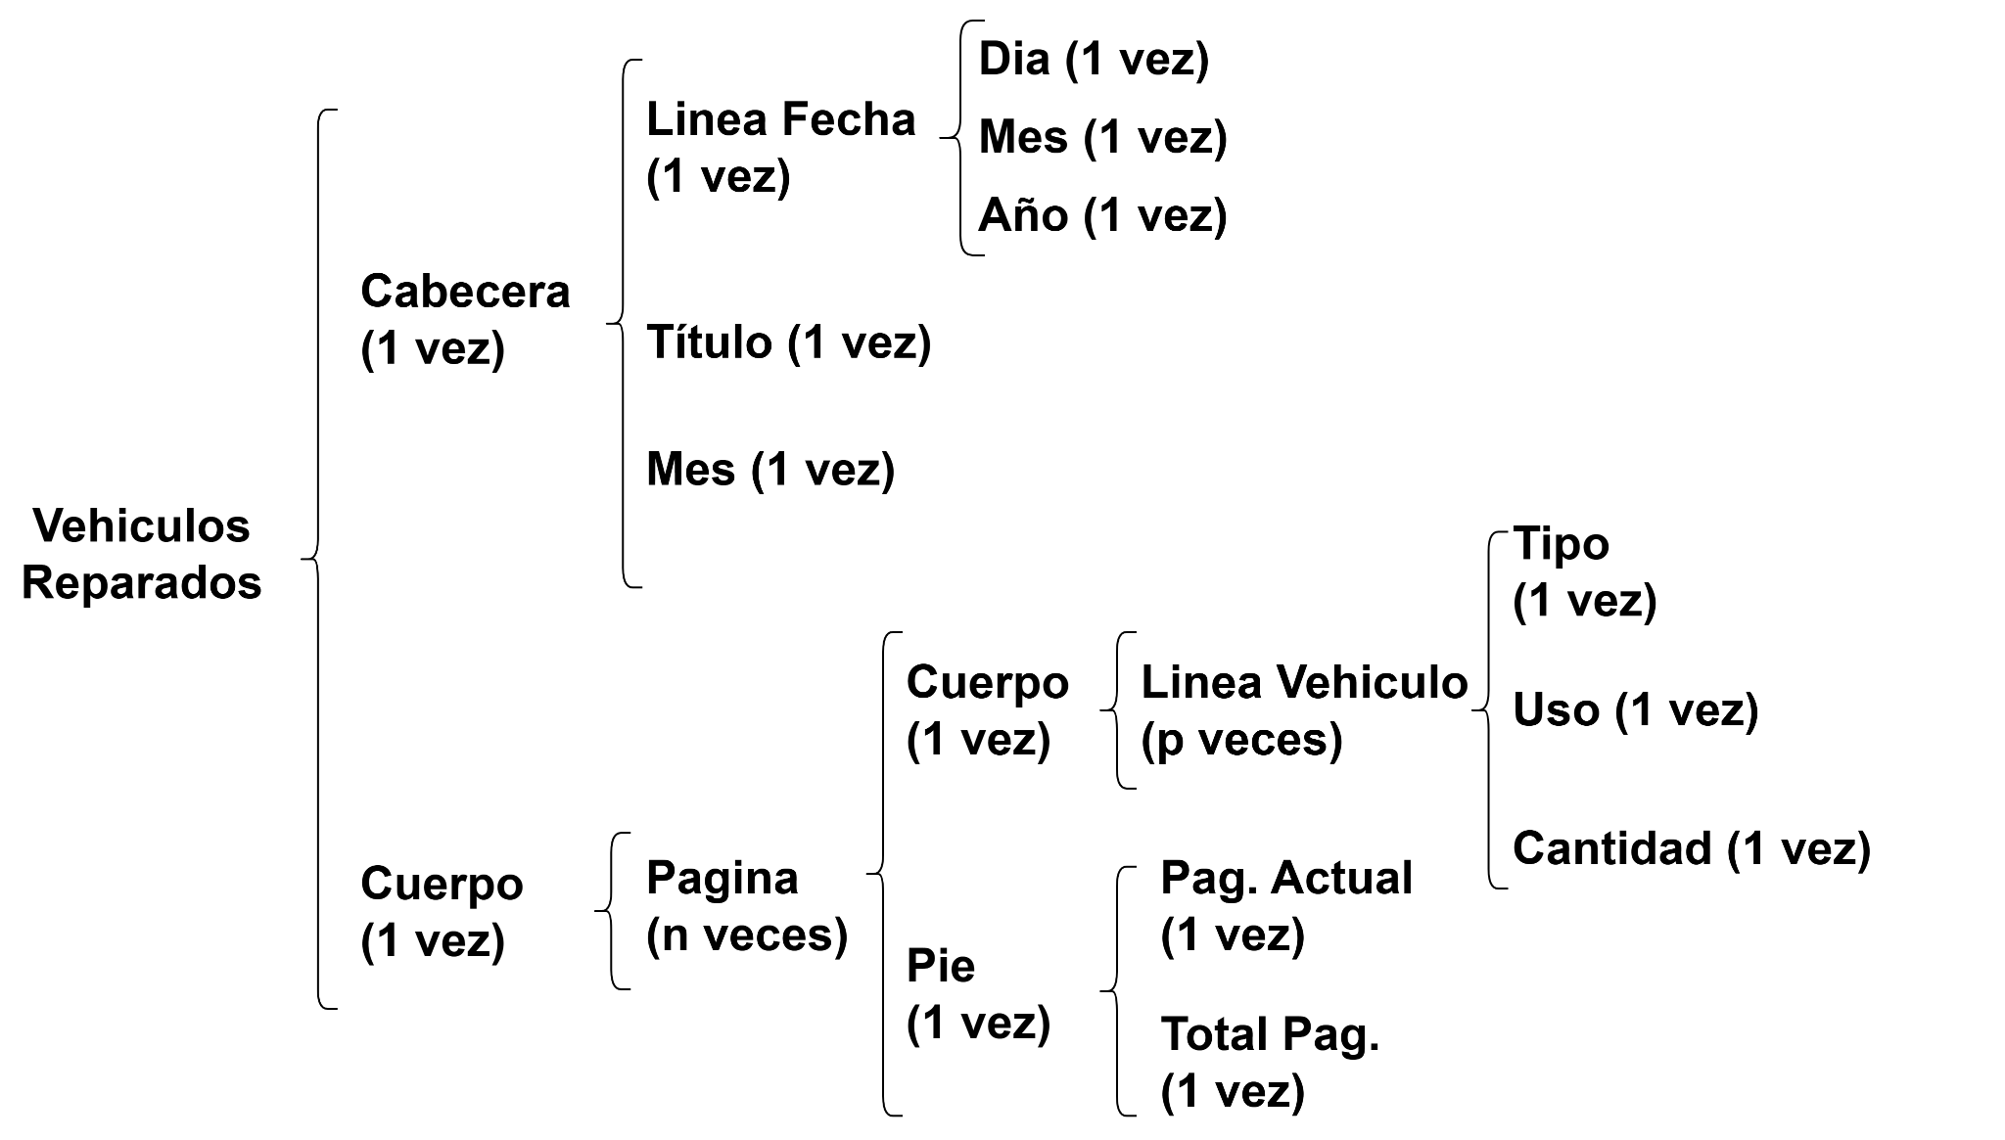

**2. Listado de Turnos asignados a Mecánicos**

Layout:

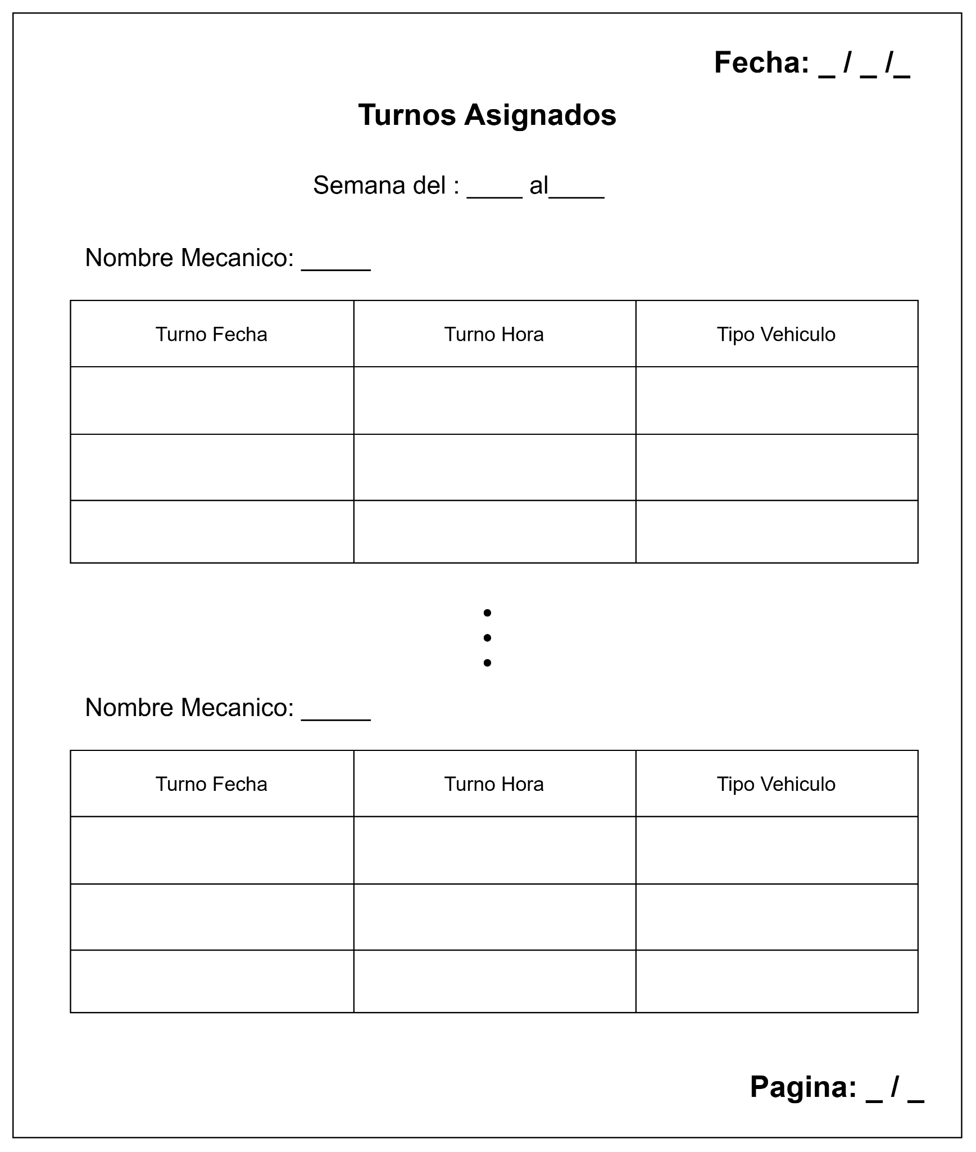

Diagrama de Warnier:

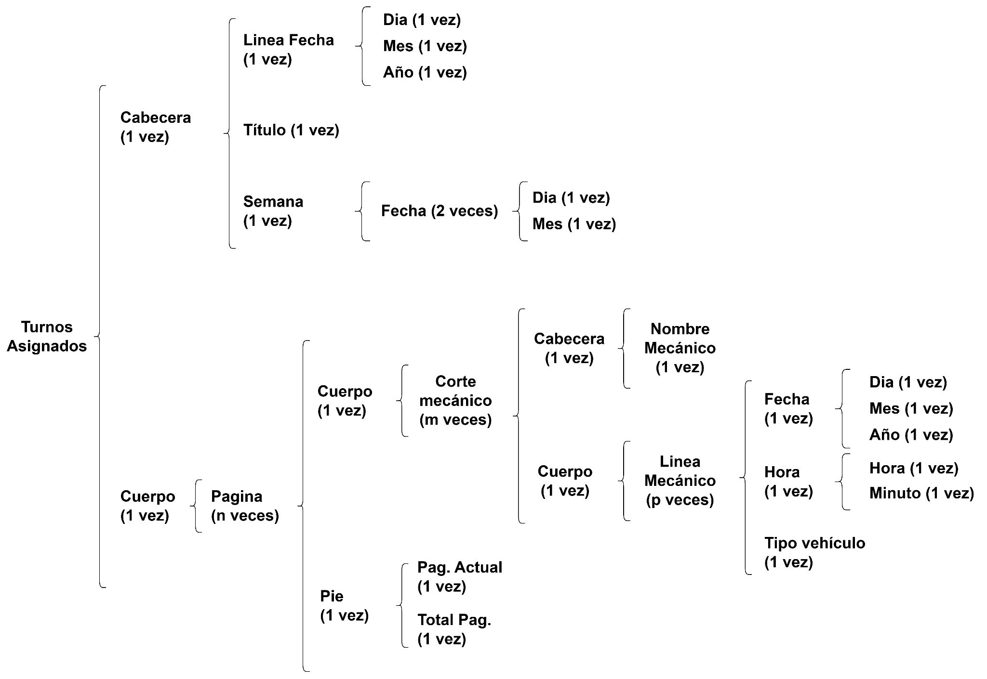

**3. Listado de Tarifas por mes**

Layout:

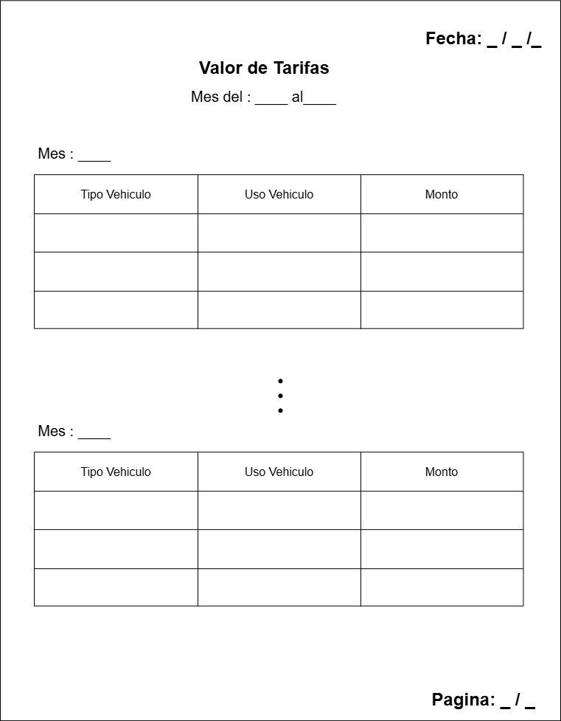

Diagrama de Warnier:

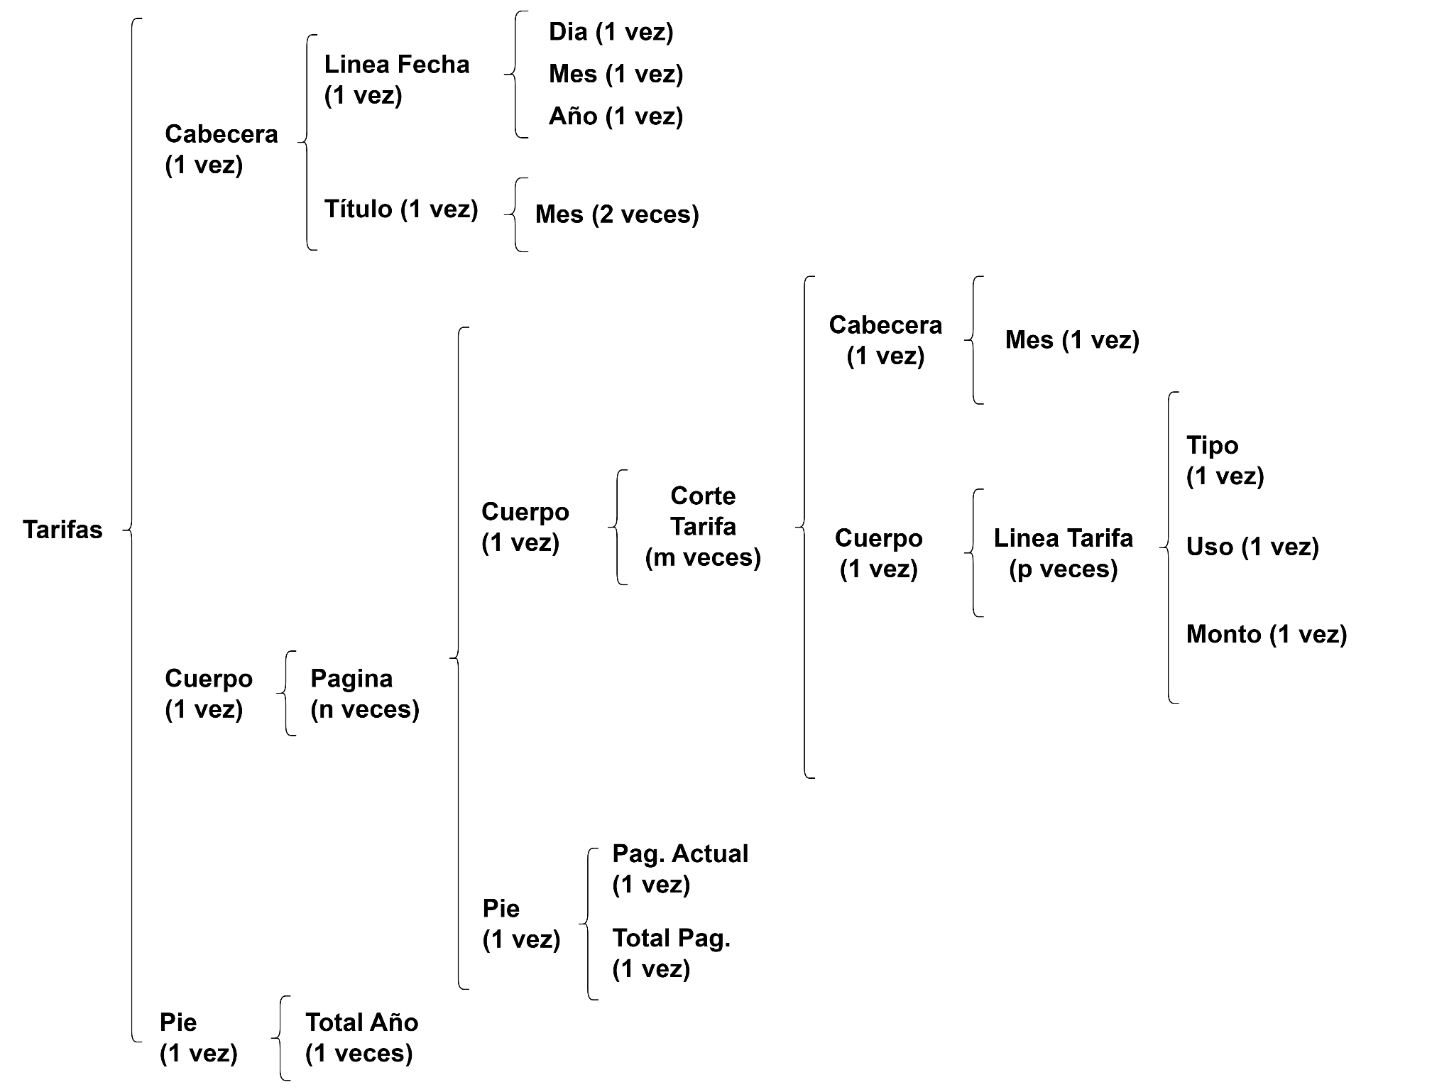

**4. Informe del vehículo por propietario**

Layout:

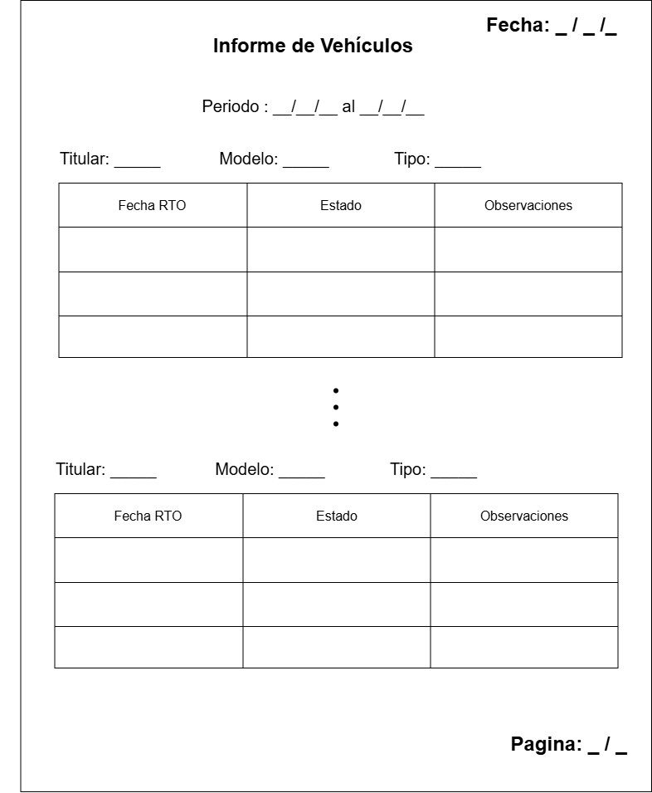

Warnier:

